Submission Letter

Prezados senhores,

Este trabalho não foi publicado nem submetido a nenhum outro jornal.

Atenciosamente,

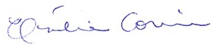
Emília Correia

